Rachid EL MOUTAOUKIL

M2I Formation

TP TYPESCRIPT

Table des matières

Pierre Papier Ciseaux 2

Comment jouer à pierre papier ciseaux ? 2

Jouer en ligne au Chifoumi 3

Bonus : 3

Règles du jeu

# Pierre Papier Ciseaux

Vous connaissez peut-être ce jeu sous l’une de ses multiples appellations : pierre papier ciseaux, pierre feuille ciseaux, chifoumi (ou shifumi).

# Comment jouer à pierre papier ciseaux ?

Les règles du jeu sont vraiment très simples et **vous n’avez besoin de rien pour jouer**, si ce n’est que vos mains. Comme il existe plusieurs variantes je vais vous présenter les règles de la version classique du shifumi qui se joue à 2 joueurs. A l’aide de vos mains vous aurez la possibilité de choisir entre 3 signes : la pierre, le papier ou les ciseaux.

1. Les 2 joueurs doivent placer leurs mains dans le dos
2. Prononcez Shi Fu Mi (se prononce Chi Fou Mi) ou comptez jusqu’à 3
3. Dévoilez votre choix en réalisant le signe avec votre main

Une fois que les deux joueurs ont dévoilés leurs signes voici comment est déterminé le gagnant.

* La pierre casse les ciseaux, la pierre gagne contre les ciseaux
* Les ciseaux coupent le papier, les ciseaux gagnent contre le papier
* Le papier recouvre la pierre, le papier gagne contre la pierre

En cas d’égalité vous rejouez jusqu’à ce qu’il y ait un gagnant.

Consignes

# Jouer en ligne au Chifoumi

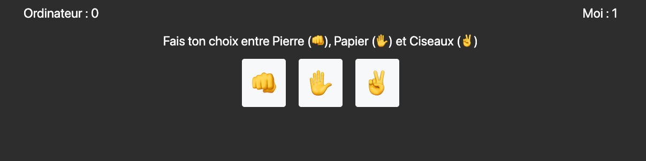

Nous souhaitons développer une nouvelle application WEB basée sur le jeu Chifoumi. Le développement de cette application devra se faire sur du typescript.

* Une partie est définie sur 3 déclenchements.
* Vous devrez utiliser les notions de POO vu en cours (Classe, interface, typage de variable…) pour la réalisation de ce projet.
* Une première conception est nécessaire pour faciliter le développement de votre application et définir les interactions entre les différents objets de votre projet.

# Bonus :

* Proposer au joueur de saisir son pseudo au début de la partie, le pseudo ne doit pas contenir de caractères spéciaux.
* Proposer de rejouer à la fin d’une partie.
* Si un joueur gagne une partie, il peut cumuler un point lui permettant d’utiliser le puit. Pour rappel :
  + Le papier recouvre le puit, le papier gagne contre le puit.
  + Les ciseaux tombent dans le puit, le puit gagne contre les ciseaux.
  + La pierre tombe dans le puit, le puit gagne contre la pierre.
* Activer un mode « dark » qui autorise à l’interface de tricher de temps en temps et de gagner quelques parties.